Controle de Versões
Versão | Data | Autor | Notas da Revisão
1.0 | 05-01-2017 | LUCAS MIRANDA | ELABORAÇÃO INICIAL

Sumário
1 Especificação 1
2 Análise 1
3 Desenvolvimento 1
4 Homologação 2
5 Teste com o usuário 2
6 Entrega 2

Especificação
Incluir a coluna necessidade do material e o fabricante do material.

Análise
Na aba programação mostra somente a necessidade da programação e não do material e não traz a informação de quem é o fabricante do material.

Desenvolvimento
Na aba programação foram criadas as colunas necessidade e fabricante as informações que está pegando fica na aba Lista.
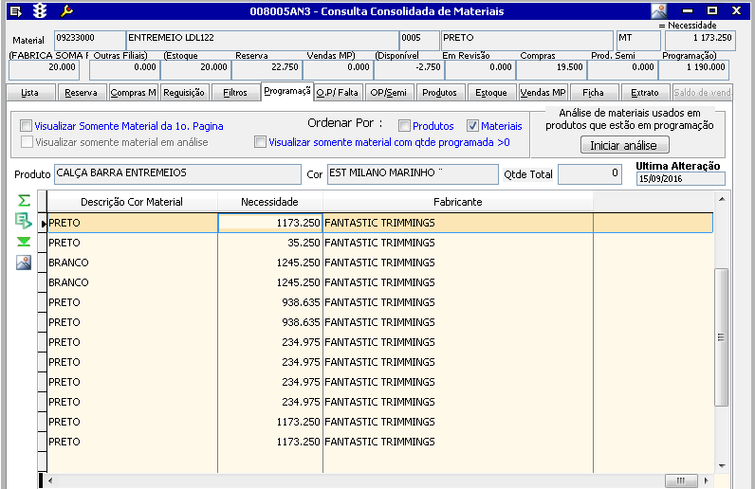

Homologação
Fiz os devidos testes no banco de teste.

Teste com o usuário
Não houve testes.

Entrega
Entregue 05/01/2017

Aprovações
Participante\Área solicitante | Assinatura | Data
Lucas Miranda\TI |  | 05/01/2016

